# 银行卡信息维护指南

步骤1：在南科大官网进入“常用系统”

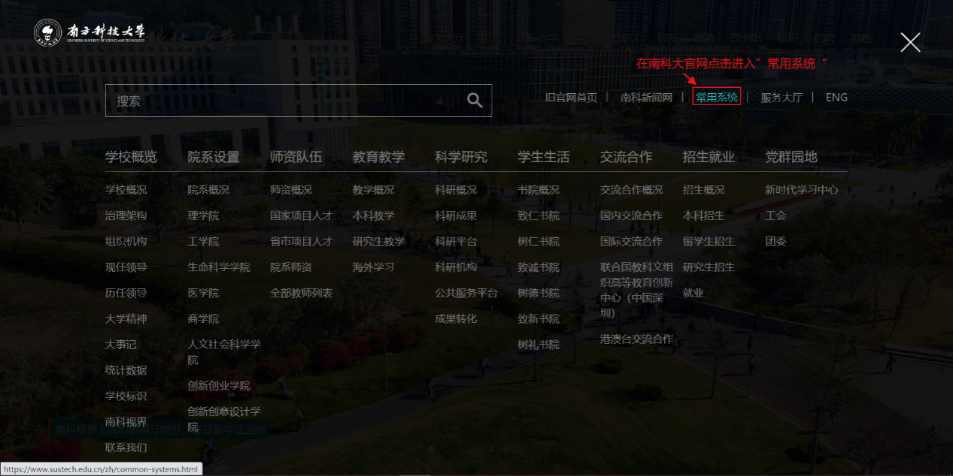

步骤2：在教学&师生栏找到并进入“研究生教务系统”，使用CAS登录

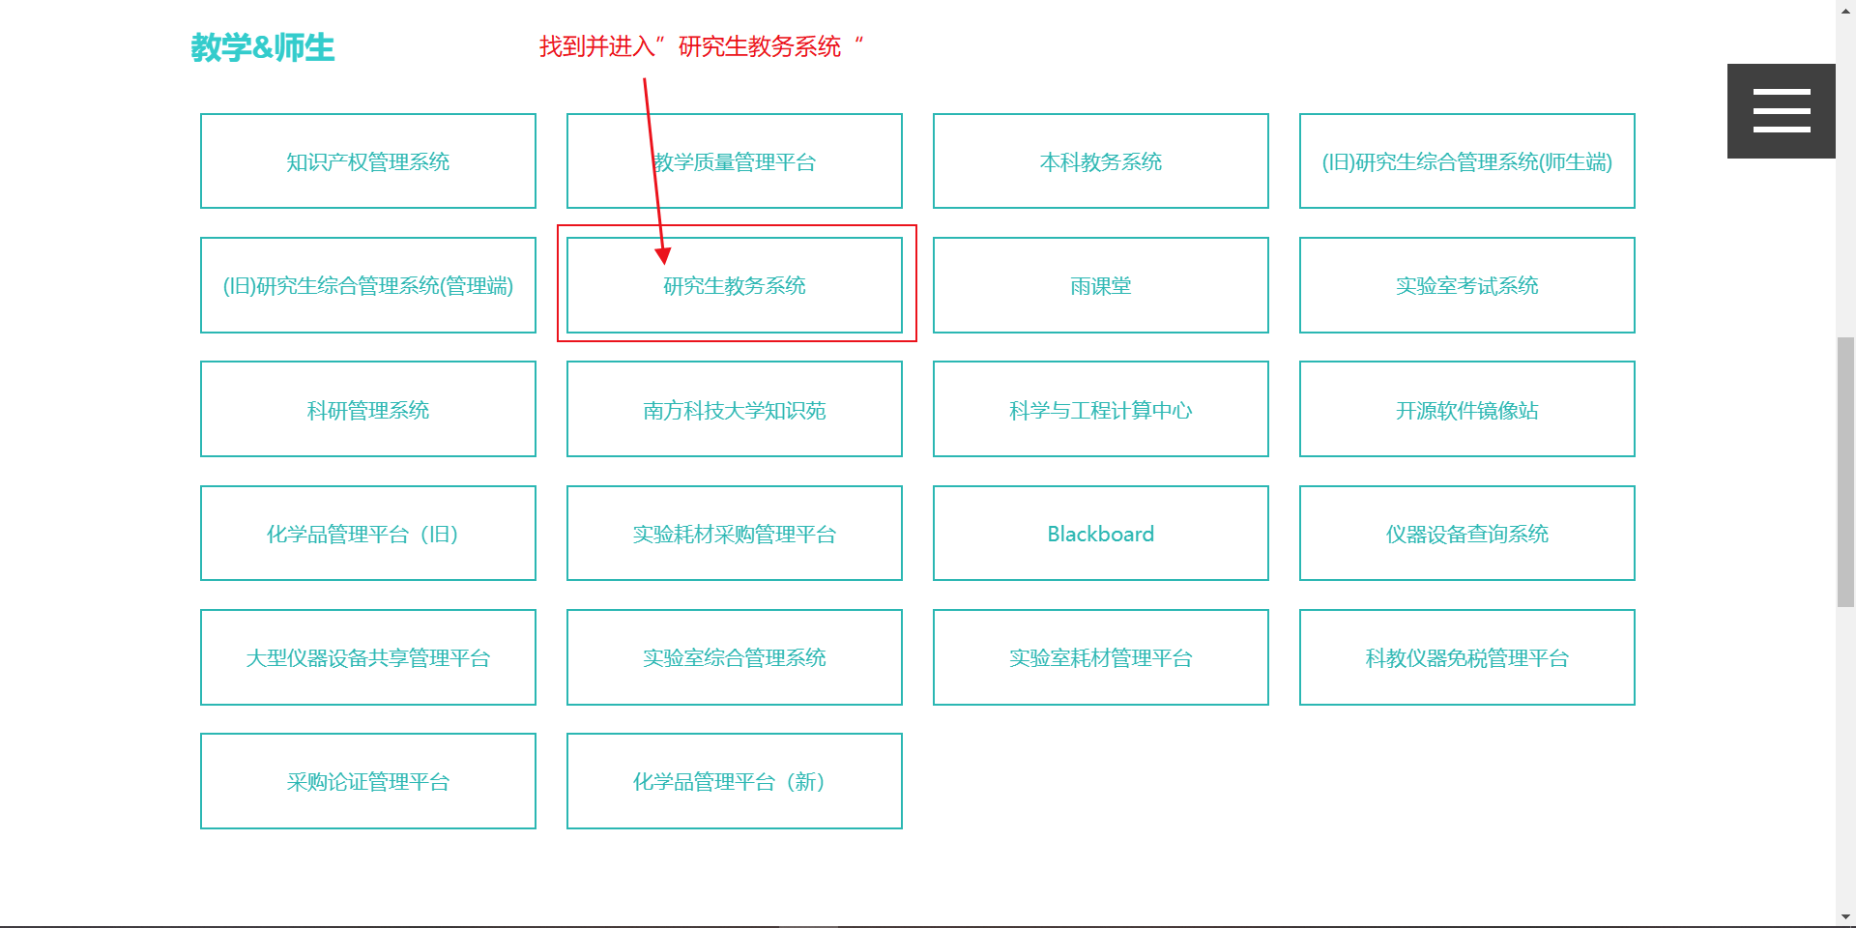

步骤3：在教务系统左侧个人信息栏点击“查看学籍信息”

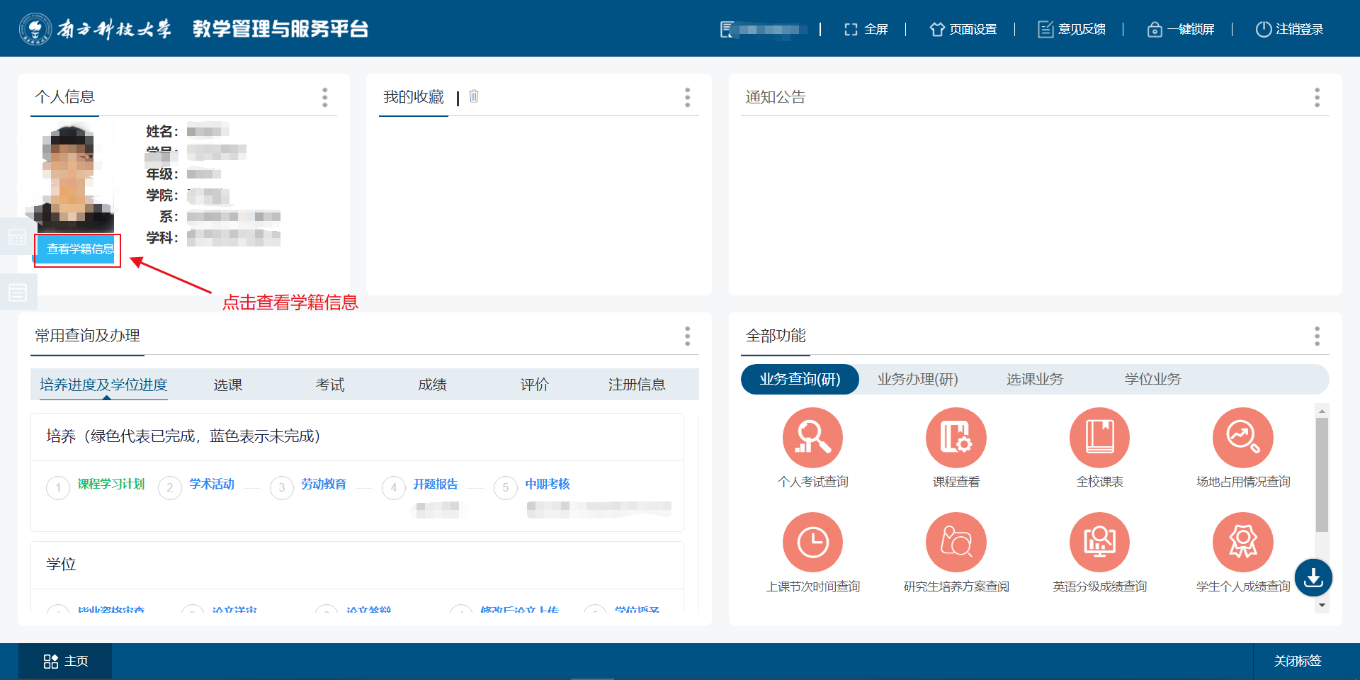

步骤4：在学籍信息中的“基本信息”的最后一栏填写开户银行、银行卡号和开户姓名，注意：

1. 开户银行以**“xx银行xx支行”**格式填写
2. 银行卡号数字之间**不要有空格**
3. 开户姓名不要出现错别字
4. 银行卡应处于可正常收款状态

